ОДО МАОУ «Аромашевская СОШ им. В.Д. Кармацкого» детский сад «Сказка»

«Следим за осанкой детей».

Консультация для педагогов

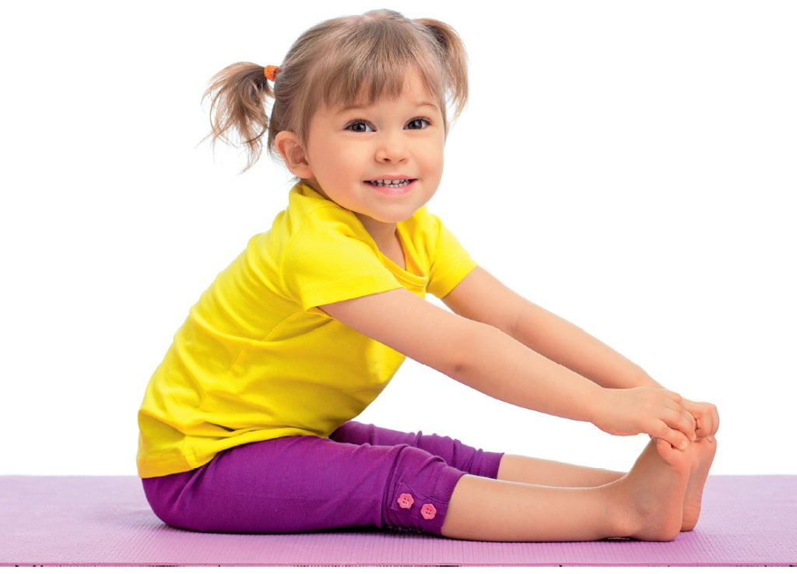

Инструктор по физической культуре Боярских И.А.

2021г

«Следим за осанкой детей».
В дошкольном возрасте осанка ребёнка только формируется, и любое нарушение условий этого формирования приводит к патологическим изменениям. Скелет дошкольника обладает лишь чертами костно-мышечной системы. Его развитие ещё не завершено. Во многом он состоит из хрящевой ткани. Этим обусловлены дальнейший рост и в тоже время сравнительная мягкость, податливость костей, что грозит нарушением осанки при неправильном положении тела, отягощении весом и т.д. Особую опасность неправильная поза представляет для малоподвижных детей, так как мышцы, удерживающие тело в вертикальном положении, не получают у них должного развития.
Правильная осанка – это не только позвоночник, но и мышечный корсет, который поддерживает позвоночник в правильном положении. Человек с красивой осанкой сразу привлекает внимание окружающих: взгляд, устремленный вперед, гордо приподнятая голова, живот подтянут, грудь приподнята, плечи расправлены. Это похоже на осанку Вашего ребенка? А на Вашу?
Итак, проверяем осанку ребёнка и вашу.
1. Голову нужно держать прямо. Подбородок направлен вперед. Не нужно голову наклонять вправо, влево, вперед, закидывать назад.
2. Мочки ушей располагаются на линии, проходящей через середину плеча.
3. Плечи расправляем, это проще всего сделать, выполнив очень простое упражнение: плечи нужно поднять вверх, отвести назад и опустить. В таком положении они и должны остаться. Периодически стоит контролировать их положение, выполняя такое упражнение.
4. Колени и спину необходимо выровнять.
5. Макушка головы вытягивается вверх, как будто кто-то тянет за ниточку, прикрепленную к макушке, но плечи при этом не поднимаются.
6. Живот должен быть втянут, но так, чтобы это не препятствовало нормальному дыханию. Таз при этом подтянут вперед, он не должен выпячиваться назад.
7. Стопа полностью стоит на плоской поверхности. Не нужно подниматься на носочки, переваливаться на пятки или в стороны.
Попробовали? Сложно принять такое положение? Чем сложнее – тем более неправильной является Ваша осанка. Чем чаще Вы будете контролировать себя, принимать правильное положение и стараться его сохранить, тем быстрее правильная осанка станет для Вас привычной, тем здоровее и сильнее будет Ваш организм, а для ребенка это просто необходимость.

Чтобы иметь правильную осанку, необходимо соблюдать правила:
- делать упражнения, укрепляя мышцы шеи, спины, живота;
- носить вещи в рюкзачке на спине, а не в руках;
- сидеть за столом прямо, опираясь на спинку стула, слегка наклонив голову вперёд:
- спать на твёрдой постели и плоской подушке:
- ходить и стоять, не опуская плеч, втянув живот и приподняв голову.

Очень важно постоянно следить за положением тела ребенка, и не только когда он сидит, ходит, спит, но и во время игр и различных занятий.
В играх дети иногда очень долго находятся в одной позе. Не прерывая, хода игры, нужно предложить выполнить дополнительные действия, требующие изменение позы.
Объяснить детям как нужно правильно ходить и стоять: равномерно распределять тяжесть туловища на обе ноги или чередовать опорную ногу.
Осанка формируется постепенно, по мере роста организма, и чем раньше начинают проявлять заботу о ней, тем легче бывает предупредить появление различных отклонений.
Игры для профилактики нарушения осанки.
«Ходим в шляпах»
Цель: Формирование правильной осанки, укрепление мышечного корсета позвоночника, развитие равновесия, ловкости, координации движений.
Количество игроков: Любое.
Инвентарь: «Шляпа» для каждого игрока – мешочек с песком массой 200-500 г, дощечка, колесико от пирамидки.
Инструкция. Играющие стоят. Детям кладут на голову легкий груз – «шляпу». Проверив осанку детей (голова прямо, плечи на одном уровне, параллельны полу, руки спокойно лежат вдоль туловища), ведущий дает сигнал к ходьбе. Дети должны ходить обычным шагом по комнате или площадке, сохраняя правильную осанку. Выигрывает тот, у кого шляпа ни разу не упала, и кто не нарушил осанку.
Варианты. Детям предлагается: 1) не ходить, а пританцовывать; 2) пройти по извилистой линии, начерченной на полу мелом; 3) пройти по гимнастической скамейке или переступать через разные предметы, лежащие на полу или площадке (кегли, кубики, небольшие игрушки, камешки, шишки и т.д.).
Методические указания. Нагрузка средняя.
«Гимнастика для ежика»
Цель игры: укрепление мышечного «корсета» позвоночника.
Ход игры
Ведущий показывает детям, как ежик делает гимнастику! В положении лежа на спине, ведущий поднимает руки за голову и максимально вытягивается. Затем, поднимая верхнюю половину туловища к коленям, наклоняется вперед, то есть группируется, обхватывая ноги под коленями (ёж свернулся). Дети показывают, как ежик делает гимнастику, ведущий поправляет детей. Затем по команде ведущего дети выполняют упражнение 5-6 раз. Перед каждым повторением надо полежать и отдохнуть, расслабившись, как тряпичная кукла.
«Восточный официант»
Цели игры: развитие координации движений; равновесия; укрепление мышечного «корсета» позвоночника.
Материалы: поднос или книга, кубик.
Ход игры
Ведущий предлагает поиграть в «восточного официанта» и показывает, как на Востоке переносят грузы на голове. Ребенок должен выпрямиться, принять правильную осанку. Теперь нужно положить книгу или поднос с кубиком на голову и пройти вперед. Выигрывает тот, кто дальше пройдет. Ведущий должен следить, чтобы мышцы не были слишком напряжены. После игры следует провести расслабляющие движения: руки вверх (на цыпочках) и вниз, согнуться в поясе, расслабиться - и так несколько раз. Руки должны быть полностью расслабленными.

«Мост через речку»
Цели игры: укрепление мышц конечностей и туловища; развитие скорости и координации движений.
Ход игры
Сесть на пол, ноги вытянуть, опереться на ладони за туловищем. Прогибаясь вперед и вверх, подтянуть таз, опираясь на пятки и кисти рук (мостик). Вернуться на исходное положение, встать на четвереньки, пробежать 5 м. Снова встать на мостик и так до конца зала.
Мостик, мостик через речку,
Стал мостом через реку,
Это я занял местечко.
Скоро речкой побегу.
Советы взрослым. Игра может стать командной, если будет 6-8 человек. Между командами можно провести соревнования на качество и скорость выполнения.

«Роботы»
Цели игры: развитие чувства правильной позы; укрепление мышечного «корсета» позвоночника.
Ход игры
Ведущий объявляет конкурс на лучшего «робота» – кто правильно выполнит задание ведущего. Подойти к стенке без плинтуса и принять правильную осанку: руки опущены. Затылок, лопатки, ягодицы, пятки плотно касаются стены. Голова удерживается прямо, взгляд устремлен вперед, губы сомкнуты, плечи слегка опущены, на одном уровне, лопатки сведены; передняя поверхность грудной клетки развернута, живот слегка подтянут, ягодицы напряжены, колени выпрямлены. Скользя по стене тыльной стороной кистей, слегка поднять руки, пальцы разведены и напряжены. В этой позе отойти на 3-4 шага вперед от стены (поза напряженная), руки свободно опустить, но все туловище и голову держать прямо (будто «аршин проглотил»). Пройти 1-2 раза по комнате, сохраняя правильную осанку. Выигрывает игрок, лучше всех выполнивший все задания.

